Зачетное задание №1
3 семестр
выполнил Ишкин А. А.
группа 201
Структура изолейциновой тРНК из STAPHYLOCOCCUS AUREUS
Исследованы структурные особенности молекулы транспортной РНК и их связь с ее функцией
Keywords: тРНК, антикодон, вторичная структура, спираль, петля
тРНК – небольшая молекула РНК, ответсвенная за биосинтез белка. Ее функция состоит в доставке активированных аминокислот, ковалентно связанных с тРНК, к рибосоме и распознавание участков мРНК, отвечающих данной аминокислоте. Это небольшая молекула (от 74 до 95 нуклеотидов), имеющая вторичную структурув виде т.н. «клеверного листа». В трехмерном пространстве она сворачивается в L-образную структуру, состоящую из спиральных участков и крупных петель. Данная работа иммет своей целью исследование вторичной и третичной структур тРНК и связь их со свойствами
Для получения вторичной структуры первичная последовательность данной молекулы РНК была исследована с помощью программы find_pair (kodomo.cmm.msu.ru) . Были выявлены нуклеотиды пары нуклеотидов с уотсон-криковским взаимодействием, образующие спиральные участки. На основе этих данных сконструирована модельвторичной структуры, действительно похожая в развертке на «клеверный лист». При анализе результатов программы find_pair не учитывались пары нуклеотидов, по-видимому, принимающие участие в образовании третичной структуры (например, связь между 15 и 48 нуклеотидами, находящимися в разных петлях.
Обнаружены 4 крупных спиральных участка и 3 больших петли, вариабельная петля состоит из только 4 нуклеотидов. Для данной тРНК характерно отсутствие (что странно) модифицированных нуклеотидов. Нестандартных пар обнаружено только 4.
C
C
A
G--C
G--C Акцепторный стебель
G--C
C--G
U--G Т-петля
U--A
G--C U G
U U C A C C A A
G G A A | | | | | | C
U C U C G G G U G G -- U U
G | | | | C
G G A G C U
U U A G--A G G
C--G
D-петля A--U
C--G
C--G
C--G
C--A
U A
A Антикодоновая петля
G A U

Пространственная структура тРНК представляет собой L- образно изогнутую молекулу.
Её можно условно разбить на 2 домена: антикодоновый домен состоит из антикодонового и D-стеблей «клеверного листа», причем спиральные участки этих стеблей слиты в единую спираль, поддерживаемую стэкинговыми взаимодействиями нуклеотидных пар на концах спиралей [1]. Та же картина наблюдается в акцепторном домене, состоящем из акцепторного и Т-стеблей. Стэкинговые взаимодействия, удерживающие «домены», представлены ниже, а на схеме отмечены желтой заливкой.
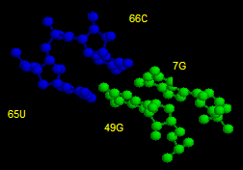
Акцепторный домен
7G—66C
49G—65U
Антикодоновый домен
44A—26G
10G—25C

Пример, созданный с помощью
RasWin:

Интереснее положение на изгибе. Наличие доменов приводит к тому, что Т- и D- петли близко подходят друг к другу и их нуклеотиды вступают в взаимодействие. Это основа изгиба. В его поддержании играют существенную роль, по-видимому, нуклеотиды 8U и 48C, связанные водородными связями с нуклеотидами D-петли.
Таблица контактов:
Вышепоименованные 8U и 48C, по-видимому, фиксируют угол, под которым все это добро держится. Они отмечены в схеме и таблице контактов бирюзовым и салатовым цветами соответственно. В таблице контактов нуклеотиды D-петли помечены коричневым, Т-петли – синим. Некоторые взаимодействия не похожи по длине на водородные связи, возможно простое вандерваальсово взаимодействие.
U8.O4 | C48.O2 | 2,743
U8.O2 | A21.N1 | 2,466
U8.O2 | A14.N6 | 2,819
C56.O2 | G19.N2 | 2,574
C56.N1 | G19.N3 | 2,666
C56.N4 | G19.O6 | 2,651
G18.N2 | A58.O5 | 2,968
G18.N1 | U55.O2 | 2,911
G18.N3 | A58.C4 | 3,097
G18.N3 | A58.N3 | 3,005
G18.O6 | A57.N6 | 2,944
G15.N3 | C48.N3 | 2,636
G15.N1 | C48.O2 | 2,53
G18.O2 | U60.O4 | 3,003
G18.O2 | U60.C4 | 2,927
G19.O1 | U60.N3 | 2,451

Схема вторичной структуры, предсказанная программой Зукера (mfold).
Сворачивание РНК проводилось на сайте http://www.bioinfo.rpi.edu/applications/mfold/old/rna/form1.cgi , с заданием параметра Р (максимальное отличие в % от лучшей по энергии структуре) равным 15. Получено 10 моделей, из которых приведенная ниже наиболее соответсвует данным о вторичной структуре тРНК. Следует отметить, что наилучшая (с наименьшей энергией) модель вообще не похожа на правду, да и лучшая не идеальна. Связано это, очевидно, с тем, что программа не учитывает третичную структуру молекулы и, возможно, спотыкается об
нестандартные пары, точнее сказать не могу. 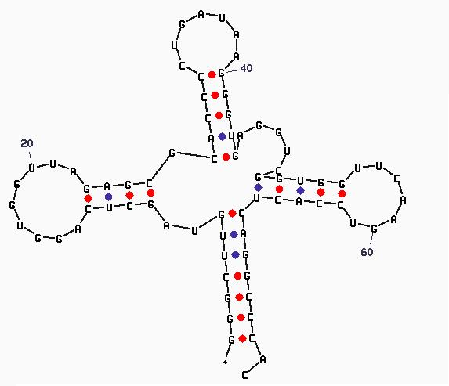

В файле ile_trna.spt содержится скрипт для Rasmol, позволяющий визуализировать основные элементы структуры тРНК из PDB записи 1qu2.
Особые благодарности хочу выразить студентам Чешеву Д. и Юрьевой М. за неоценимую моральную поддержку и веру в меня.
Литература
- О.О.Фаворова, 1998. Строение транспортных РНК и их функция на первом (предрибосомальном) этапе биосинтеза белков. Соросовский образовательный журнал, №11, 71-77(http://www.pereplet.ru/nauka/Soros/pdf/9811_071.pdf)

